XYZ

Blog-ul „Despre jurnalismul modern”

Timișoara, 2025

Introducere

Descriere

Proiectul MyBlog presupune dezvoltarea unui site web individual, care să funcționeze ca un blog personal. Acesta oferă utilizatorilor o experiență vizuală plăcută și interactivă, utilizând tehnologiile HTML și CSS. De asemenea, include animații și tranziții pentru îmbunătățirea interacțiunii cu utilizatorul.
Tema blogului este Jurnalismul modern, conținutul acestuia reflectând criticile aduse greșelilor din jurnalismul românesc.
Acesta este un proiect școlar care demonstrează înțelegerea și stăpânirea tehnolgiilor HTML, CSS și a principiilor de design web modern.

Structura site-ului

Site-ul conține următoarele pagini:
- Pagina principală (homepage) – Aceasta este prima pagină vizibilă pentru utilizatori, oferind o introducere clară în tematica blogului.
- Pagina despre mine – Oferă informații despre autorul blogului, cum ar fi pasiuni, interese sau motivația din spatele blogului.
- Pagina de articole – Conține o listă cu articolele publicate, fiecare având un titlu, o imagine și un rezumat pentru a facilita navigarea utilizatorilor. Fiind un proiect școală, numărul de aritcole a fost limitat.
- Pagina unui articol – Afișează conținutul complet al unui articol, incluzând text formatat, imagini.
- Pagina de contact – Include un formular de contact cu validare de bază pentru ca vizitatorii să poată trimite mesaje către autorul blogului.
- Pagina de galerie – Prezintă colecție de imagini relevante pentru subiectul blogului, organizate într-un mod atractiv vizual.
- Pagina de inspirație – Conține sursele de informare pentru autorul blog-ului.

Site-ul poate fi dezvoltat în viitor cu următoarele pagini:
- Pagina de Forum/Comunitate – Permite utilizatorilor să interacționeze prin comentarii, discuții și schimb de idei despre articolele publicate.
- Pagina de Întrebări Frecvente (FAQ) – Oferă răspunsuri la cele mai comune întrebări despre blog și autorul acestuia.
- Pagina de Chestionare/Quiz-uri – Permite utilizatorilor să participe la teste interactive legate de tematica blogului.
- Pagina de Recenzii – Prezintă recenzii asupra unor produse, cărți, filme sau orice alt subiect relevant pentru blog.

Un blog real trebuie să se bazeze pe o bază de date (eventual MySql), însoțită de un set de programe (eventual scrise în limbajul PHP). Aceste două tehnologii ar permite îmbogățirea blog-ului cu paginile menționate mai sus.

Design și stilizare

Site-ul utilizează CSS modern (de exemplu, facilitățile Flexbox și Grid).
Autorul site-ului speră că paleta de culori este coerentă și asigură un aspect plăcut pentru utilizatori.
Au fost utilizate fonturi web adecvate pentru un aspect profesional.
Layout-ul este responsiv, adaptându-se la diferite dimensiuni de ecran (telefon, tabletă, laptop sau desktop).

Interactivitate și animații

Elementele interactive au fost evidențiate prin tranziții fluide.
Au fost asigurate animații: „scale” pentru imagini, „hover effects” pentru butoane.
Meniu de navigare este interactiv, cu efecte vizuale.

Cod și organizare

Fiecare (sub)pagină a fost scrisă în HTML corect structurat.
S-a utilizat o structură semantică pentru HTML (de exemplu, <header>, <nav>, <article>, <section>, <footer>).
Site-ul conține un formular care simulează transmiterea mesajelor de la utilizatori către autorul blog-ului.
Toate paginile HTML utilizează un unic fișier CSS extern.

Livrabile

Blogul poate fi depus pe un server sau utilizat local.
Condiția este ca toate fișierele (HTML, CSS și imaginile) să fie într-un singur dosar (director).
Blog-ul este însoțit de o documentație (acest document) care include descrierea site-ului, prototipul inițial, ghidul de stil, ghidul de utilizare (care să includă varianta finală) și tehnologiile utilizate.

Fișierele HTML

Fișierul INDEX.HTML

Fișierul INDEX.HTML reprezintă pagina de pornire. Pe server este apelat automat. Local se poate executa un dublu clic.
Conține un meniu prin intermediul căruia se pot apela celelalte fișiere HTML (sub-paginile). De asemenea, sunt afișate cele mai recente două articole.
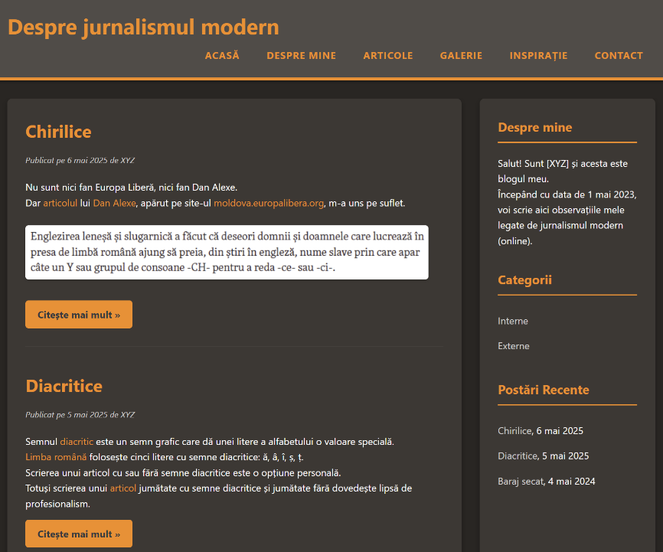

Figura 1. Pagina de pornire

<!DOCTYPE html>
<html lang = "ro">
<head>
<meta charset = "UTF-8">
<meta name = "viewport"
content = "width=device-width, initial-scale=1.0">
<title>
Jurnalismul modern - Acasă
</title>
<link rel = "stylesheet"
href = "blog.css">
</head>
<body>
<header>
<div class = "container">
<h1>
<a href = "index.html">Despre jurnalismul modern</a>
</h1>
<nav>
<ul>
<li>
<a href = "index.html">Acasă</a>
</li>
<li>
<a href = "despre.html">Despre mine</a>
</li>
<li>
<a href = "articole.html">Articole</a>
</li>
<li>
<a href = "galerie.html">Galerie</a>
</li>
<li>
<a href = "inspiratie.html">Inspirație</a>
</li>
<li>
<a href = "contact.html">Contact</a>
</li>
</ul>
</nav>
</div><!-- sfarsit CONTAINER -->
</header>
<main class = "container">
<section id = "blog-posts">
<article class = "post">
<h2>
<a href="articol6.html">Chirilice</a>
</h2>
<p class = "post-meta">Publicat pe 6 mai 2025 de XYZ</p>
<p>
Nu sunt nici fan Europa Liberă, nici fan Dan Alexe.
</p>
<p>
Dar
<a href = "https://moldova.europalibera.org/a/cum-transcriem-numele-%C8%99i-cuvintele-din-rus%C4%83-%C8%99i-din-alte-limbi-cu-alfabet-chirilic/31364764.html">articolul</a>
lui
<a href = "https://ro.wikipedia.org/wiki/Dan_Alexe">Dan Alexe</a>,
apărut pe site-ul
<a href = "https://moldova.europalibera.org/">moldova.europalibera.org</a>,
m-a uns pe suflet.
</p>
<p>
&nbsp;
</p>
<img src = "poza10.png"
alt = "Chirilice"
class = "post-image">
<a href = "articol6.html"
class = "read-more">Citește mai mult &raquo;</a>
</article>
<article class = "post">
<h2>
<a href = "articol5.html">Diacritice</a>
</h2>
<p class ="post-meta">Publicat pe 5 mai 2025 de XYZ</p>
<p>
Semnul
<a href = "https://dexonline.ro/definitie/diacritic">diacritic</a>
este un semn grafic care dă unei litere a alfabetului o valoare specială.
</p>
<p>
<a href = "https://ro.m.wikipedia.org/wiki/Semn_diacritic">Limba română</a>
folosește cinci litere cu semne diacritice: ă, â, î, ș, ț.
</p>
<p>
Scrierea unui articol cu sau fără semne diacritice este o opțiune personală.
</p>
<p>
Totuși scrierea unui
<a href = "https://autolatest.ro/stiri/peste-10-de-zile-masinile-romanilor-vor-consuma-in-plus-in-medie-10-benzina-si-motorina-vor-avea-8-si-65-de-biocombustibil/">articol</a>
jumătate cu semne diacritice și jumătate fără dovedește lipsă de profesionalism.
</p>
<a href = "articol5.html"
class = "read-more">Citește mai mult &raquo;</a>
</article>
</section>
<aside id = "sidebar">
<div class = "widget">
<h3>
Despre mine
</h3>
<p>Salut! Sunt [XYZ] și acesta este blogul meu.</p>
<p>Începând cu data de 1 mai 2023, voi scrie aici observațiile mele legate de jurnalismul modern (online).</p>
</div><!-- sfarsit WIDGET -->
<div class = "widget">
<h3>
Categorii
</h3>
<ul>
<li>
<a href = "interne.html">Interne</a>
</li>
<li>
<a href = "externe.html">Externe</a>
</li>
</ul>
</div><!-- sfarsit WIDGET -->
<div class = "widget">
<h3>
Postări Recente
</h3>
<ul>
<li>
<a href="articol6.html">Chirilice</a>, 6 mai 2025
</li>
<li>
<a href="postare-2.html">Diacritice</a>, 5 mai 2025
</li>
<li>
<a href="postare-3.html">Baraj secat</a>, 4 mai 2024
</li>
</ul>
</div><!-- sfarsit WIDGET -->
</aside>
</main>
<footer>
<div class = "container">
<p>&copy; 2025 Jurnalism Modern. Toate drepturile rezervate.</p>
</div><!-- sfarsit CONTAINER -->
</footer>
</body>
</html>

Fișierul DESPRE.HTML

Fișierul DESPRE.HTML conține o scurtă prezentare a autorului.

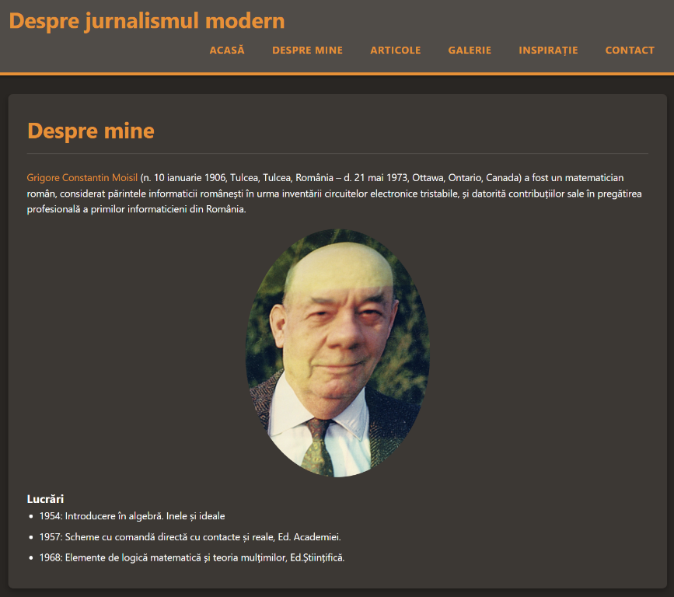

Figura 2. Pagina Despre Mine

<!DOCTYPE html>
<html lang = "ro">
<head>
<meta charset = "UTF-8">
<meta name = "viewport"
content = "width=device-width, initial-scale=1.0">
<title>
Despre mine - Jurnalism modern
</title>
<link rel = "stylesheet"
href = "blog.css">
</head>
<body>
<header>
<div class = "container">
<h1>
<a href = "index.html"
title = "Prima pagină">
Despre jurnalismul modern</a>
</h1>
<nav>
<ul>
<li>
<a href = "index.html"
title = "Prima pagină">
Acasă</a>
</li>
<li>
<a href = "despre.html"
title = "Informații despre autor">
Despre mine</a>
</li>
<li>
<a href = "articole.html"
title = "Lista tuturor articolelor">
Articole</a>
</li>
<li>
<a href = "galerie.html"
title = "Galerie foto">
Galerie</a>
</li>
<li>
<a href = "inspiratie.html"
title = "Sursele de informare">
Inspirație</a>
</li>
<li>
<a href = "contact.html"
title = "Formularul de contact">
Contact</a>
</li>
</ul>
</nav>
</div><!-- sfarsit CONTAINER -->
</header>
<main class = "container">
<section id = "about-me-content"
class = "page-content">
<h2>
Despre mine
</h2>
<p>
<a href = "https://ro.wikipedia.org/wiki/Grigore_C._Moisil"
title = "Wikipedia - Grigore C. Moisil">
Grigore Constantin Moisil</a>
(n. 10 ianuarie 1906, Tulcea, Tulcea, România – d. 21 mai 1973, Ottawa, Ontario, Canada)
a fost un matematician român, considerat părintele informaticii române!9ti în urma inventării circuitelor electronice tristabile,
!9i datorită contribuțiilor sale în pregătirea profesională a primilor informaticieni din România.
</p>
<img src = "poza12.png"
alt = "Grigore Constantin Moisil"
title = "Wikipedia - Grigore C. Moisil"
style = "max-width: 300px; border-radius: 50%; margin: 20px auto; display: block;">
<h3>
Lucrări
</h3>
<ul>
<li>
1954: Introducere în algebră. Inele !9i ideale
</li>
<li>
1957: Scheme cu comandă directă cu contacte !9i reale, Ed. Academiei.
</li>
<li>
1968: Elemente de logică matematică !9i teoria mulțimilor, Ed.!8tiințifică.
</li>
</ul>
</section>
</main>
<footer>
<div class = "container">
<p>&copy; 2025 Jurnalism modern. Toate drepturile rezervate.</p>
</div>
</footer>
</body>
</html>

Fișierul ARTICOLE.HTML

Fișierul ARTICOLE.HTML conține o listă cu toate articolele, ordonate cronologic și grupate pe ani calendaristici.

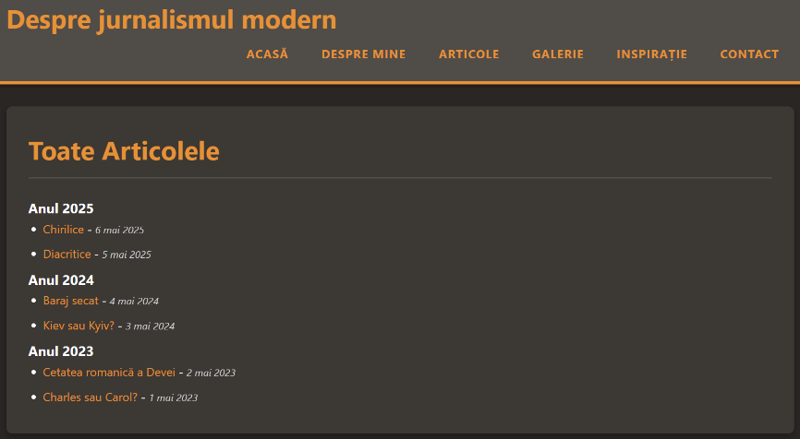

Figura 3. Pagina Toate Articolele

<!DOCTYPE html>
<html lang = "ro">
<head>
<meta charset = "UTF-8">
<meta name = "viewport"
content = "width=device-width, initial-scale=1.0">
<title>
Articole - Jurnalism modern
</title>
<link rel = "stylesheet"
href = "blog.css">
</head>
<body>
<header>
<div class = "container">
<h1>
<a href = "index.html">Despre jurnalismul modern</a>
</h1>
<nav>
<ul>
<li>
<a href = "index.html">Acasă</a>
</li>
<li>
<a href = "despre.html">Despre mine</a>
</li>
<li>
<a href = "articole.html">Articole</a>
</li>
<li>
<a href = "galerie.html">Galerie</a>
</li>
<li>
<a href = "inspiratie.html">Inspirație</a>
</li>
<li>
<a href = "contact.html">Contact</a>
</li>
</ul>
</nav>
</div><!-- sfarsit CONTAINER -->
</header>
<main class = "container">
<section id = "articles-list"
class = "page-content">
<h2>
Toate Articolele
</h2>
<div class = "article-category">
<h3>
Anul 2025
</h3>
<ul>
<li>
<a href = "articol6.html">Chirilice</a> -
<span class = "post-meta">6 mai 2025</span>
</li>
<li>
<a href = "articol5.html">Diacritice</a> -
<span class = "post-meta">5 mai 2025</span>
</li>
</ul>
</div><!-- sfarsit ARTICLE-CATEGORY -->
<div class = "article-category">
<h3>
Anul 2024
</h3>
<ul>
<li>
<a href = "articol4.html">Baraj secat</a> -
<span class = "post-meta">4 mai 2024</span>
</li>
<li>
<a href = "articol3.html">Kiev sau Kyiv?</a> -
<span class = "post-meta">3 mai 2024</span>
</li>
</ul>
</div><!-- sfarsit ARTICLE-CATEGORY -->
<div class = "article-category">
<h3>
Anul 2023
</h3>
<ul>
<li>
<a href = "articol2.html">Cetatea romanică a Devei</a> -
<span class = "post-meta">2 mai 2023</span>
</li>
<li>
<a href = "articol1.html">Charles sau Carol?</a> -
<span class = "post-meta">1 mai 2023</span>
</li>
</ul>
</div><!-- sfarsit ARTICLE-CATEGORY -->
</section>
</main>
<footer>
<div class = "container">
<p>&copy; 2025 Jurnalism modern. Toate drepturile rezervate.</p>
</div>
</footer>
</body>
</html>

Fișierul GALERIE.HTML

Fișierul GALERIE.HTML conține toate imaginile (capturi de ecran) care apar în diferitele articole.

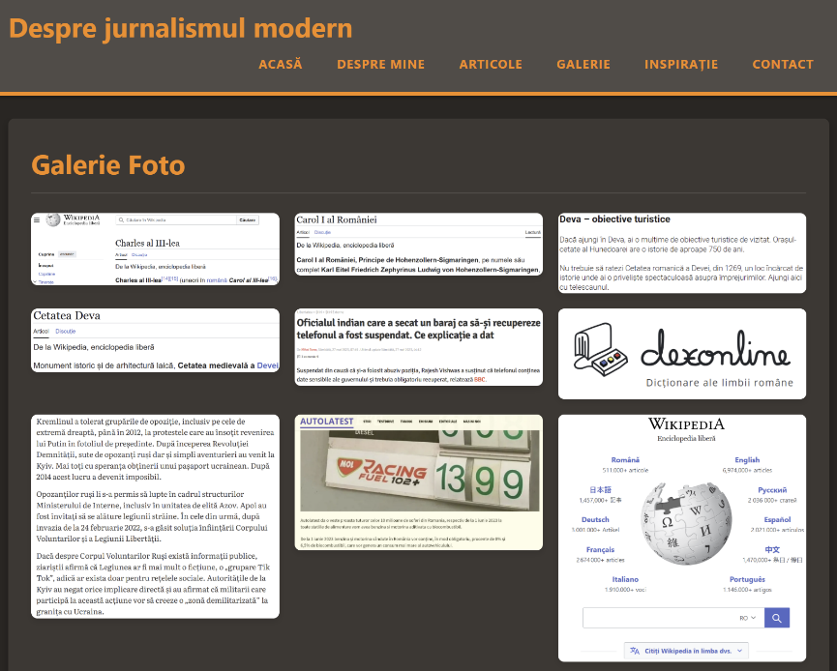

Figura 4. Pagina Galerie foto

<!DOCTYPE html>
<html lang = "ro">
<head>
<meta charset = "UTF-8">
<meta name = "viewport"
content = "width=device-width, initial-scale=1.0">
<title>
Galerie - Jurnalism modern
</title>
<link rel = "stylesheet"
href = "blog.css">
</head>
<body>
<header>
<div class = "container">
<h1>
<a href = "index.html">Despre jurnalismul modern</a>
</h1>
<nav>
<ul>
<li>
<a href = "index.html">Acasă</a>
</li>
<li>
<a href = "despre.html">Despre mine</a>
</li>
<li>
<a href = "articole.html">Articole</a>
</li>
<li>
<a href = "galerie.html">Galerie</a>
</li>
<li>
<a href = "inspiratie.html">Inspirație</a>
</li>
<li>
<a href = "contact.html">Contact</a>
</li>
</ul>
</nav>
</div><!-- sfarsit CONTAINER -->
</header>
<main class = "container">
<section id = "photo-gallery"
class = "page-content">
<h2>
Galerie Foto
</h2>
<div class = "gallery-grid">
<img src = "poza01.png"
alt = "Charles sau Carol?"
title = "Charles sau Carol?">
<img src = "poza02.png"
alt = "Charles sau Carol?"
title = "Charles sau Carol?">
<img src = "poza03.png"
alt = "Cetatea romanică a Devei"
title = "Cetatea romanică a Devei">
<img src = "poza04.png"
alt = "Cetatea romanică a Devei"
title = "Cetatea romanică a Devei">
<img src = "poza06.png"
alt = "Baraj secat"
title = "Baraj secat">
<img src = "poza09.png"
alt = "Dexonline"
title = "Dexonline">
<img src = "poza05.png"
alt = "Kiev sau Kyiv?"
title = "Kiev sau Kyiv?">
<img src = "poza08.jpg"
alt = "Diacritice"
title = "Diacritice?">
<img src = "poza11.png"
alt = "Wikipedia"
title = "Wikipedia">
<img src = "poza10.png"
alt = "Chirilice"
title = "Chirilice">
</div><!-- sfarsit GALLERY-GRID -->
</section>
</main>
<footer>
<div class = "container">
<p>&copy; 2025 Jurnalism modern. Toate drepturile rezervate.</p>
</div><!-- sfarsit CONTAINER -->
</footer>
</body>
</html>

Fișierul INSPIRATIE.HTML

Fișierul INSPIRATIE.HTML conține resursele informaționale utilizate de autorul blog-ului.

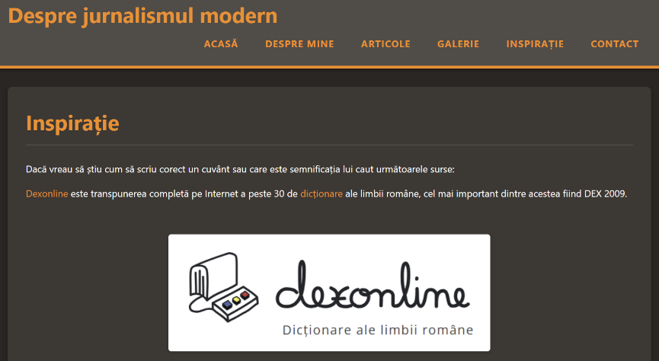

Figura 5. Pagina Inspirație

<!DOCTYPE html>
<html lang = "ro">
<head>
<meta charset = "UTF-8">
<meta name = "viewport"
content = "width=device-width, initial-scale=1.0">
<title>
Inspirație - Jurnalism modern
</title>
<link rel = "stylesheet"
href = "blog.css">
</head>
<body>
<header>
<div class = "container">
<h1>
<a href = "index.html">Despre jurnalismul modern</a>
</h1>
<nav>
<ul>
<li>
<a href = "index.html">Acasă</a>
</li>
<li>
<a href = "despre.html">Despre mine</a>
</li>
<li>
<a href = "articole.html">Articole</a>
</li>
<li>
<a href = "galerie.html">Galerie</a>
</li>
<li>
<a href = "inspiratie.html">Inspirație</a>
</li>
<li>
<a href = "contact.html">Contact</a>
</li>
</ul>
</nav>
</div><!-- sfarsit CONTAINER -->
</header>
<main class = "container">
<section id = "inspiration-content"
class = "page-content">
<h2>
Inspirație
</h2>
<p>
Dacă vreau să știu cum să scriu corect un cuvânt sau care este semnificația lui caut următoarele surse:
</p>
<p>
<a href = "https://dexonline.ro/">Dexonline</a>
este transpunerea completă pe Internet a peste 30 de
<a href = "https://ro.wikipedia.org/wiki/DEX_online">dicȚionare</a>
ale limbii române, cel mai important dintre acestea fiind DEX 2009.
</p>
<p>
&nbsp;
</p>
<img src = "poza09.png"
alt = "DEX online"
class = "single-post-image">
<p>
&nbsp;
</p>
<p>
<a href = "https://ro.wikipedia.org/">Wikipedia</a>,
este o
<a href = "https://ro.wikipedia.org/wiki/Wikipedia">enciclopedie</a>
generală, disponibilă pe Internet în mai multe limbi, având conținut ce poate fi utilizat liber și dezvoltat de oricine.
</p>
<p>
&nbsp;
</p>
<img src = "poza11.png"
alt = "Wikipedia"
class = "single-post-image">
</section>
</main>
<footer>
<div class = "container">
<p>&copy; 2025 Jurnalism modern. Toate drepturile rezervate.</p>
</div><!-- sfarsit CONTAINER -->
</footer>
</body>
</html>

Fișierul CONTACT.HTML

Fișierul CONTACT.HTML conține un formular care simulează transmiterea unui mesaj de la utilizator (cititor) către autorul blog-ului.

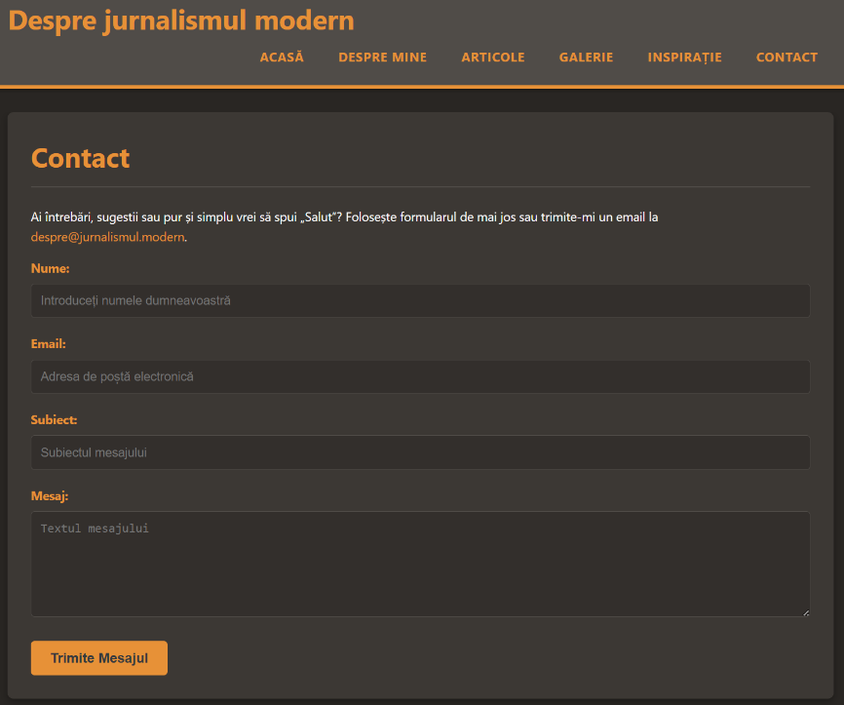

Figura 6. Pagina Contact

<!DOCTYPE html>
<html lang = "ro">
<head>
<meta charset = "UTF-8">
<meta name = "viewport"
content = "width=device-width, initial-scale=1.0">
<title>
Contact - Jurnalism modern
</title>
<link rel = "stylesheet"
href = "blog.css">
</head>
<body>
<header>
<div class="container">
<h1>
<a href="index.html">Despre jurnalismul modern</a>
</h1>
<nav>
<ul>
<li>
<a href = "index.html">Acasă</a>
</li>
<li>
<a href = "despre.html">Despre mine</a>
</li>
<li>
<a href = "articole.html">Articole</a>
</li>
<li>
<a href = "galerie.html">Galerie</a>
</li>
<li>
<a href = "inspiratie.html">Inspirație</a>
</li>
<li>
<a href = "contact.html">Contact</a>
</li>
</ul>
</nav>
</div><!-- sfarsit CONTAINER -->
</header>
<main class = "container">
<section id = "contact-content"
class = "page-content">
<h2>
Contact
</h2>
<p>
Ai întrebări, sugestii sau pur și simplu vrei să spui &bdquo;Salut&rdquo;?
Folosește formularul de mai jos sau trimite-mi un email la
<a href = "mailto:despre@jurnalismul.modern">despre@jurnalismul.modern</a>.
</p>
<form action = "#"
method ="POST"
class = "contact-form">
<div class = "form-group">
<label for = "nume">Nume:</label>
<input type = "text"
id = "nume"
placeholder = "Introduceți numele dumneavoastră"
name = "nume" required>
</div>
<div class = "form-group">
<label for = "email">Email:</label>
<input type = "email"
id = "email"
placeholder = "Adresa de poștă electronică"
name = "email" required>
</div>
<div class = "form-group">
<label for = "subiect">Subiect:</label>
<input type = "text"
id = "subiect"
placeholder = "Subiectul mesajului"
name = "subiect">
</div>
<div class = "form-group">
<label for = "message">Mesaj:</label>
<textarea id = "mesaj"
name = "mesaj"
placeholder = "Textul mesajului"
rows = "6" required></textarea>
</div>
<button type = "submit"
class = "submit-button">
Trimite Mesajul
</button>
</form>
</section>
</main>
<footer>
<div class = "container">
<p>&copy; 2025 Jurnalism modern. Toate drepturile rezervate.</p>
</div>
</footer>
</body>
</html>

Fișierul INTERNE.HTML

Fișierul INTERNE.HTML conține o listă cu acele articole care se referă la teme legate de România (categoria Interne).

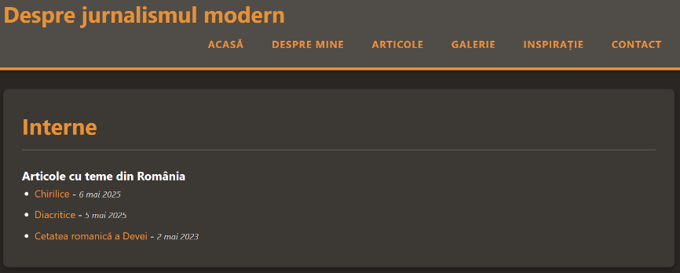

Figura 7. Pagina Categoria Interne

<!DOCTYPE html>
<html lang = "ro">
<head>
<meta charset = "UTF-8">
<meta name = "viewport"
content = "width=device-width, initial-scale=1.0">
<title>
Interne - Jurnalism modern
</title>
<link rel = "stylesheet"
href = "blog.css">
</head>
<body>
<header>
<div class = "container">
<h1>
<a href = "index.html">Despre jurnalismul modern</a>
</h1>
<nav>
<ul>
<li>
<a href = "index.html">Acasă</a>
</li>
<li>
<a href = "despre.html">Despre mine</a>
</li>
<li>
<a href = "articole.html">Articole</a>
</li>
<li>
<a href = "galerie.html">Galerie</a>
</li>
<li>
<a href = "inspiratie.html">Inspirație</a>
</li>
<li>
<a href = "contact.html">Contact</a>
</li>
</ul>
</nav>
</div><!-- sfarsit CONTAINER -->
</header>
<main class = "container">
<section id = "articles-list"
class = "page-content">
<h2>
Interne
</h2>
<div class = "article-category">
<h3>
Articole cu teme din România
</h3>
<ul>
<li>
<a href = "articol6.html">Chirilice</a> -
<span class = "post-meta">6 mai 2025</span>
</li>
<li>
<a href = "articol5.html">Diacritice</a> -
<span class = "post-meta">5 mai 2025</span>
</li>
<li>
<a href = "articol2.html">Cetatea romanică a Devei</a> -
<span class = "post-meta">2 mai 2023</span>
</li>
</ul>
</div><!-- sfarsit ARTICLE-CATEGORY -->
</section>
</main>
<footer>
<div class = "container">
<p>&copy; 2025 Jurnalism modern. Toate drepturile rezervate.</p>
</div><!-- sfarsit CONTAINER -->
</footer>
</body>
</html>

Fișierul EXTERNE.HTML

Fișierul EXTERNE.HTML conține o listă cu acele articole care se referă la teme legate de lumea largă (categoria Externe).

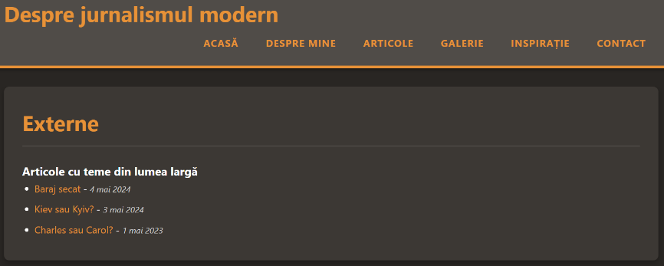

Figura 8. Pagina Categoria Externe

<!DOCTYPE html>
<html lang = "ro">
<head>
<meta charset = "UTF-8">
<meta name = "viewport"
content = "width=device-width, initial-scale=1.0">
<title>
Externe - Jurnalism modern
</title>
<link rel = "stylesheet"
href = "blog.css">
</head>
<body>
<header>
<div class = "container">
<h1>
<a href = "index.html">Despre jurnalismul modern</a>
</h1>
<nav>
<ul>
<li>
<a href = "index.html">Acasă</a>
</li>
<li>
<a href = "despre.html">Despre mine</a>
</li>
<li>
<a href = "articole.html">Articole</a>
</li>
<li>
<a href = "galerie.html">Galerie</a>
</li>
<li>
<a href = "inspiratie.html">Inspirație</a>
</li>
<li>
<a href = "contact.html">Contact</a>
</li>
</ul>
</nav>
</div><!-- sfarsit CONTAINER -->
</header>
<main class = "container">
<section id = "articles-list"
class = "page-content">
<h2>
Externe
</h2>
<div class = "article-category">
<h3>
Articole cu teme din lumea largă
</h3>
<ul>
<li>
<a href = "articol4.html">Baraj secat</a> -
<span class = "post-meta">4 mai 2024</span>
</li>
<li>
<a href = "articol3.html">Kiev sau Kyiv?</a> -
<span class = "post-meta">3 mai 2024</span>
</li>
<li>
<a href = "articol1.html">Charles sau Carol?</a> -
<span class = "post-meta">1 mai 2023</span>
</li>
</ul>
</div><!-- sfarsit ARTICLE-CATEGORY -->
</section>
</main>
<footer>
<div class = "container">
<p>&copy; 2025 Jurnalism modern. Toate drepturile rezervate.</p>
</div>
</footer>
</body>
</html>

Articolele blog-ului

Fișierul ARTICOL1.HTML

Fișierul ARTICOL1.HTML conține articolul „Charles sau Carol?”.

<!DOCTYPE html>
<html lang = "ro">
<head>
<meta charset = "UTF-8">
<meta name = "viewport"
content = "width=device-width, initial-scale=1.0">
<title>
Charles sau Carol?
</title>
<link rel = "stylesheet"
href = "blog.css">
</head>
<body>
<header>
<div class = "container">
<h1>
<a href = "index.html">Despre jurnalismul modern</a>
</h1>
<nav>
<ul>
<li>
<a href = "index.html">Acasă</a>
</li>
<li>
<a href = "despre.html">Despre mine</a>
</li>
<li>
<a href = "articole.html">Articole</a>
</li>
<li>
<a href = "galerie.html">Galerie</a>
</li>
<li>
<a href="inspiratie.html">Inspirțbie</a>
</li>
<li>
<a href="contact.html">Contact</a>
</li>
</ul>
</nav>
</div><!-- sfarsit CONTAINER-->
</header>
<main class = "container">
<article class = "single-post-page">
<h1 class = "post-title">
Charles sau Carol?
</h1>
<p class = "post-meta-single">Publicat pe 1 mai 2025 de XYZ</p>
<p>
&nbsp;
</p>
<p>
Wikipedia ne vorbește despre Carol I al Angliei, Carol al II-lea al Angliei și Charles al III-lea al Angliei!
</p>
<p>
&nbsp;
</p>
<img src = "poza01.png"
alt = "Charles sau Carol?"
class = "single-post-image">
<p>
&nbsp;
</p>
<p>
Regele Carol I al României se numea Karl Eitel Friedrich Zephyrinus Ludwig von Hohenzollern-Sigmaringen, dar nimeni nu i-a zis regele Karl al României.
</p>
<p>
&nbsp;
</p>
<img src = "poza02.png"
alt = "Karl al României?"
class = "single-post-image">
<p>
&nbsp;
</p>
<p>
Wikipedia în limba maghiară scrie Károly, pentru toți trei.
</p>
<p>
&nbsp;
</p>
<p>
Wikipedia în limba spaniolă scrie Carlos, pentru toți trei la fel: Carlos I, Carlos II și Carlos III.
</p>
</article>
<a href = "index.html"
class = "back-to-blog">&laquo; Înapoi la Blog</a>
</main>
<footer>
<div class="container">
<p>&copy; 2025 Jurnalism modern. Toate drepturile rezervate.</p>
</div>
</footer>
</body>
</html>

Fișierul ARTICOL2.HTML

Fișierul ARTICOL2.HTML conține articolul „Cetatea romanică a Devei”.

<!DOCTYPE html>
<html lang = "ro">
<head>
<meta charset = "UTF-8">
<meta name = "viewport"
content = "width=device-width, initial-scale=1.0">
<title>
Cetatea romanică a Devei
</title>
<link rel = "stylesheet"
href = "blog.css">
</head>
<body>
<header>
<div class = "container">
<h1>
<a href = "index.html">Despre jurnalismul modern</a>
</h1>
<nav>
<ul>
<li>
<a href = "index.html">Acasă</a>
</li>
<li>
<a href = "despre.html">Despre mine</a>
</li>
<li>
<a href = "articole.html">Articole</a>
</li>
<li>
<a href = "galerie.html">Galerie</a>
</li>
<li>
<a href="inspiratie.html">Inspirație</a>
</li>
<li>
<a href="contact.html">Contact</a>
</li>
</ul>
</nav>
</div><!-- sfarsit CONTAINER-->
</header>
<main class = "container">
<article class = "single-post-page">
<h1 class = "post-title">
Cetatea romanică a Devei
</h1>
<p class = "post-meta-single">Publicat pe 2 mai 2025 de XYZ</p>
<p>
&nbsp;
</p>
<p>
De unde a scos &bdquo;cetatea
<a href = "https://stirileprotv.ro/stiri/travel/obiective-turistice-in-hunedoara-cele-mai-impresionante-monumente-istorice-din-judet.html">romanică</a>
a Devei&rdquo;?
</p>
<p>
&nbsp;
</p>
<img src = "poza03.png"
alt = "Cetatea romanică a Devei"
class = "single-post-image">
<p>
&nbsp;
</p>
<p>
Poate cetatea
<a href = "https://ro.wikipedia.org/wiki/Cetatea_Deva">medievală</a>
a Devei.
</p>
<p>
&nbsp;
</p>
<img src = "poza04.png"
alt = "Cetatea medievală a Devei"
class = "single-post-image">
</article>
<a href = "index.html"
class = "back-to-blog">&laquo; Înapoi la Blog</a>
</main>
<footer>
<div class="container">
<p>&copy; 2025 Jurnalism modern. Toate drepturile rezervate.</p>
</div>
</footer>
</body>
</html>

Fișierul ARTICOL3.HTML

Fișierul ARTICOL3.HTML conține articolul „ Kiev sau Kyiv?”.

<!DOCTYPE html>
<html lang = "ro">
<head>
<meta charset = "UTF-8">
<meta name = "viewport"
content = "width=device-width, initial-scale=1.0">
<title>
Kiev sau Kyiv?
</title>
<link rel = "stylesheet"
href = "blog.css">
</head>
<body>
<header>
<div class = "container">
<h1>
<a href = "index.html">Despre jurnalismul modern</a>
</h1>
<nav>
<ul>
<li>
<a href = "index.html">Acasă</a>
</li>
<li>
<a href = "despre.html">Despre mine</a>
</li>
<li>
<a href = "articole.html">Articole</a>
</li>
<li>
<a href = "galerie.html">Galerie</a>
</li>
<li>
<a href="inspiratie.html">Inspirație</a>
</li>
<li>
<a href="contact.html">Contact</a>
</li>
</ul>
</nav>
</div><!-- sfarsit CONTAINER-->
</header>
<main class = "container">
<article class = "single-post-page">
<h1 class = "post-title">
Kiev sau Kyiv?
</h1>
<p class = "post-meta-single">Publicat pe 3 mai 2025 de XYZ</p>
<p>
&nbsp;
</p>
<p>
Wikipedia zice <a href = "https://ro.wikipedia.org/wiki/Kiev">Kiev</a>.
</p>
<p>
De ce să zicem/scriem <a href = "https://hotnews.ro/armand-gosu-de-ce-victoria-ucrainei-sperie-occidentul-63791">Kyiv</a>?
</p>
<p>
Doar fiindcă traducem articole din limba engleză fără să cunoaștem limba română?
</p>
<p>
&nbsp;
</p>
<img src = "poza05.png"
alt = "Kiev sau Kyiv?"
class = "single-post-image">
</article>
<a href = "index.html"
class = "back-to-blog">&laquo; Înapoi la Blog</a>
</main>
<footer>
<div class = "container">
<p>&copy; 2025 Jurnalism modern. Toate drepturile rezervate.</p>
</div>
</footer>
</body>
</html>

Fișierul ARTICOL4.HTML

Fișierul ARTICOL4.HTML conține articolul „Baraj secat”.

<!DOCTYPE html>
<html lang = "ro">
<head>
<meta charset = "UTF-8">
<meta name = "viewport"
content = "width=device-width, initial-scale=1.0">
<title>
Baraj secat
</title>
<link rel = "stylesheet"
href = "blog.css">
</head>
<body>
<header>
<div class = "container">
<h1>
<a href = "index.html">Despre jurnalismul modern</a>
</h1>
<nav>
<ul>
<li>
<a href = "index.html">Acasă</a>
</li>
<li>
<a href = "despre.html">Despre mine</a>
</li>
<li>
<a href = "articole.html">Articole</a>
</li>
<li>
<a href = "galerie.html">Galerie</a>
</li>
<li>
<a href="inspiratie.html">Inspirație</a>
</li>
<li>
<a href="contact.html">Contact</a>
</li>
</ul>
</nav>
</div><!-- sfarsit CONTAINER-->
</header>
<main class = "container">
<article class = "single-post-page">
<h1 class = "post-title">
Baraj secat
</h1>
<p class = "post-meta-single">Publicat pe 4 mai 2025 de XYZ</p>
<p>
&nbsp;
</p>
<p>
Poate seca un <a href = "https://www.libertatea.ro/stiri/oficialul-indian-care-a-secat-un-baraj-ca-sa-si-gaseasca-telefonul-pe-care-l-a-scapat-in-apa-dupa-un-selfie-4558359">baraj</a>?
</p>
<p>
&nbsp;
</p>
<img src = "poza06.png"
alt = "Baraj secat"
class = "single-post-image">
<p>
&nbsp;
</p>
<p>
Barajul permite acumularea apei într-un lac artificial, numit lac de acumulare.
Lacul poate seca, dar barajul?
</p>
</article>
<a href = "index.html"
class = "back-to-blog">&laquo; Înapoi la Blog</a>
</main>
<footer>
<div class = "container">
<p>&copy; 2025 Jurnalism modern. Toate drepturile rezervate.</p>
</div>
</footer>
</body>
</html>

Fișierul ARTICOL5.HTML

Fișierul ARTICOL5.HTML conține articolul „Diacritice”.

<!DOCTYPE html>
<html lang = "ro">
<head>
<meta charset = "UTF-8">
<meta name = "viewport"
content = "width=device-width, initial-scale=1.0">
<title>
Diacritice
</title>
<link rel = "stylesheet"
href = "blog.css">
</head>
<body>
<header>
<div class = "container">
<h1>
<a href = "index.html">Despre jurnalismul modern</a>
</h1>
<nav>
<ul>
<li>
<a href = "index.html">Acasă</a>
</li>
<li>
<a href = "despre.html">Despre mine</a>
</li>
<li>
<a href = "articole.html">Articole</a>
</li>
<li>
<a href = "galerie.html">Galerie</a>
</li>
<li>
<a href="inspiratie.html">Inspirație</a>
</li>
<li>
<a href="contact.html">Contact</a>
</li>
</ul>
</nav>
</div><!-- sfarsit CONTAINER-->
</header>
<main class = "container">
<article class = "single-post-page">
<h1 class = "post-title">
Diacritice
</h1>
<p class = "post-meta-single">Publicat pe 5 mai 2025 de XYZ</p>
<p>
&nbsp;
</p>
<p>
Semnul
<a href = "https://dexonline.ro/definitie/diacritic">diacritic</a>
este un semn grafic care dă unei litere a alfabetului o valoare specială.
</p>
<p>
<a href = "https://ro.m.wikipedia.org/wiki/Semn_diacritic">Limba română</a>
folosește cinci litere cu semne diacritice: ă, â, î, ș, ț.
</p>
<p>
Scrierea unui articol cu sau fără semne diacritice este o opțiune personală.
</p>
<p>
Totuși scrierea unui
<a href = "https://autolatest.ro/stiri/peste-10-de-zile-masinile-romanilor-vor-consuma-in-plus-in-medie-10-benzina-si-motorina-vor-avea-8-si-65-de-biocombustibil/">articol</a>
jumătate cu semne diacritice și jumătate fără dovedește lipsă de profesionalism.
</p>
<p>
&nbsp;
</p>
<img src = "poza08.jpg"
alt = "Diacritice"
class = "single-post-image">
<p>
&nbsp;
</p>
<p>
Scrierea unui cuvânt fără semne diacritice poate genera confuzii.
</p>
<p>
De exemplu, cuvântul TATA poate avea 8 semnificații diferite (4 variante de bază nearticulate, plus corespondentele cu articol hotărât):
<br />
(1) tată, tata = părinte;
<br />
(2) țață, țața = femeie;
<br />
(3) țâță, țâța = sân;
<br />
(4) tață, tața = fundament de casă.
</p>
<p>
De cele mai multe ori semnificația dorită se poate deduce din context, dar parcă totuși e mai bine să utilizăm semnele diacritice potrivite.
</p>
</article>
<a href = "index.html"
class = "back-to-blog">&laquo; Înapoi la Blog</a>
</main>
<footer>
<div class = "container">
<p>&copy; 2025 Jurnalism modern. Toate drepturile rezervate.</p>
</div>
</footer>
</body>
</html>

Fișierul ARTICOL6.HTML

Fișierul ARTICOL6.HTML conține articolul „Chirilice”.

<!DOCTYPE html>
<html lang = "ro">
<head>
<meta charset = "UTF-8">
<meta name = "viewport"
content = "width=device-width, initial-scale=1.0">
<title>
Chirilice
</title>
<link rel = "stylesheet"
href = "blog.css">
</head>
<body>
<header>
<div class = "container">
<h1>
<a href = "index.html">Despre jurnalismul modern</a>
</h1>
<nav>
<ul>
<li>
<a href = "index.html">Acasă</a>
</li>
<li>
<a href = "despre.html">Despre mine</a>
</li>
<li>
<a href = "articole.html">Articole</a>
</li>
<li>
<a href = "galerie.html">Galerie</a>
</li>
<li>
<a href="inspiratie.html">Inspirație</a>
</li>
<li>
<a href="contact.html">Contact</a>
</li>
</ul>
</nav>
</div><!-- sfarsit CONTAINER-->
</header>
<main class = "container">
<article class = "single-post-page">
<h1 class = "post-title">
Chirilice
</h1>
<p class = "post-meta-single">Publicat pe 6 mai 2025 de XYZ</p>
<p>
&nbsp;
</p>
<p>
Nu sunt nici fan Europa Liberă, nici fan Dan Alexe.
</p>
<p>
Dar
<a href = "https://moldova.europalibera.org/a/cum-transcriem-numele-%C8%99i-cuvintele-din-rus%C4%83-%C8%99i-din-alte-limbi-cu-alfabet-chirilic/31364764.html">articolul</a>
lui
<a href = "https://ro.wikipedia.org/wiki/Dan_Alexe">Dan Alexe</a>,
apărut pe site-ul
<a href = "https://moldova.europalibera.org/">moldova.europalibera.org</a>,
m-a uns pe suflet.
</p>
<p>
&nbsp;
</p>
<img src = "poza10.png"
alt = "Chirilice"
class = "single-post-image">
<p>
&nbsp;
</p>
<p>
<a href = "https://ro.wikipedia.org/wiki/Wikipedia:Transliterare">Articolul</a>
din Wikipedia precizează regulile de transliterare pentru mai multe limbi, inclusiv limba rusă, bulgară sau ucraineană (alfabetul chirilic).
</p>
<p>
De asemenea, sunt enumerate reperele bibliografice necesare.
</p>
</article>
<a href = "index.html"
class = "back-to-blog">&laquo; Înapoi la Blog</a>
</main>
<footer>
<div class = "container">
<p>&copy; 2025 Jurnalism modern. Toate drepturile rezervate.</p>
</div>
</footer>
</body>
</html>

Fișierele CSS

Fișierul BLOG.CSS

Fișierul BLOG.CSS conține toate stilurile utilizate în pagina Web.

/* Reset de bază și stiluri globale */
*
{
margin: 0;
padding: 0;
box-sizing: border-box;
}

body
{
font-family: 'Segoe UI', Tahoma, Geneva, Verdana, sans-serif;
line-height: 1.6;
background-color: rgb(42, 38, 35); /* Fundal Principal - Maro Foarte Închis */
color: rgb(255, 255, 255); /* Text Principal - Alb Pur */
}

.container
{
width: 90%;
max-width: 1100px;
margin: auto;
overflow: hidden;
padding: 0 15px;
}

a
{
color: rgb(255, 140, 0); /* Link-uri - Portocaliu Intens */
text-decoration: none;
transition: color 0.3s ease;
}

a:hover
{
color: rgb(255, 179, 102); /* La hover, portocaliu mai deschis */
background-color: rgb(42, 38, 35); /* Fundal Principal - Maro Foarte Închis */
text-decoration: underline;
}

ul
{
list-style: none;
}

/* Antet (Header) */
header
{
background: rgb(82, 76, 71); /* Fundal Terțiar - Maro Mediu-Închis */
color: rgb(255, 255, 255); /* Text antet - Alb */
padding: 1.5rem 0;
border-bottom: 5px solid rgb(255, 140, 0); /* Linie de accent - Portocaliu Intens */
box-shadow: 0 2px 5px rgba(0, 0, 0, 0.4);
}

header h1
{
float: left;
font-size: 2.2rem;
}

header h1 a
{
color: rgb(255, 140, 0); /* Titlul blogului - Portocaliu Intens */
text-decoration: none;
}

header nav
{
float: right;
margin-top: 8px;
}

header nav ul li
{
display: inline;
padding: 0 20px;
}

header nav ul li a
{
color: rgb(255, 140, 0); /* Link-uri navigație - Portocaliu Intens */
font-weight: bold;
text-transform: uppercase;
letter-spacing: 1px;
}

/* Conținut Principal (Main) */
main.container
{
display: flex;
flex-wrap: wrap;
margin-top: 30px;
gap: 30px;
}

#blog-posts
{
flex: 3;
min-width: 60%;
background: rgb(61, 56, 51); /* Fundal Secundar - Maro Închis */
padding: 30px;
border-radius: 8px;
box-shadow: 0 4px 10px rgba(0, 0, 0, 0.3);
}

.post
{
margin-bottom: 40px;
padding-bottom: 30px;
border-bottom: 1px solid rgb(82, 76, 71); /* Linie de separare - Maro Mediu-Închis */
}

.post:last-child
{
border-bottom: none;
margin-bottom: 0;
padding-bottom: 0;
}

.post h2
{
color: rgb(255, 140, 0); /* Titlul postării - Portocaliu Intens */
margin-bottom: 15px;
font-size: 1.8rem;
}

.post h2 a
{
color: rgb(255, 140, 0); /* Link titlu postare - Portocaliu Intens */
}

.post-meta
{
font-size: 0.85em;
color: rgb(211, 211, 211); /* Text Secundar - Gri deschis */
margin-bottom: 20px;
font-style: italic;
}

.post-image
{
max-width: 100%;
height: auto;
object-fit: cover; /* Asigură că imaginea acoperă spațiul fără distorsiuni */
display: block;
margin-bottom: 20px;
border-radius: 5px;
box-shadow: 0 2px 5px rgba(0, 0, 0, 0.2);
transition: transform 0.3s ease, box-shadow 0.3s ease;
}

.post-image:hover
{
transform: scale(1.05); /* Mărire ușoară la hover */
}

.read-more
{
display: inline-block;
background: rgb(255, 140, 0); /* Buton - Portocaliu Intens */
color: rgb(52, 58, 64); /* Text pe buton - aproape negru, pentru contrast */
padding: 10px 20px;
border-radius: 5px;
margin-top: 15px;
font-weight: bold;
transition: background 0.3s ease;
}

.read-more:hover
{
background-color: rgb(42, 38, 35); /* Fundal Principal - Maro Foarte Închis */
text-decoration: none;
}

/* Bara Laterală (Sidebar) */
#sidebar
{
flex: 1;
min-width: 280px;
background: rgb(61, 56, 51); /* Fundal Secundar - Maro Închis */
padding: 30px;
border-radius: 8px;
box-shadow: 0 4px 10px rgba(0, 0, 0, 0.3);
}

.widget
{
margin-bottom: 35px;
}

.widget h3
{
margin-bottom: 20px;
color: rgb(255, 140, 0); /* Titlul widget-ului - Portocaliu Intens */
border-bottom: 2px solid rgb(255, 140, 0); /* Linie de accent - Portocaliu Intens */
padding-bottom: 8px;
font-size: 1.3rem;
}

.widget ul li
{
padding: 8px 0;
}

.widget ul li a
{
color: rgb(211, 211, 211); /* Link-uri widget - Gri deschis */
}

.widget ul li a:hover
{
color: rgb(255, 179, 102); /* La hover, portocaliu mai deschis */
}

/* Subsol (Footer) */
footer
{
background: rgb(82, 76, 71); /* Fundal Terțiar - Maro Mediu-Închis */
color: rgb(211, 211, 211); /* Text subsol - Gri deschis */
text-align: center;
padding: 25px 0;
margin-top: 40px;
font-size: 0.9em;
}

/* Responsive Design */
@media (max-width: 768px)
{
header h1,
header nav
{
float: none;
text-align: center;
}

header nav ul li
{
padding: 0 10px;
}

main.container
{
flex-direction: column;
gap: 20px;
}

#blog-posts,
#sidebar
{
flex: auto;
width: 100%;
padding: 20px;
}
}

@media (max-width: 480px)
{
header h1
{
font-size: 1.8rem;
}

header nav ul li
{
display: block;
padding: 5px 0;
}
}

.page-content
{
background: rgb(61, 56, 51); /* Fundal Secundar - Maro Închis */
padding: 30px;
border-radius: 8px;
box-shadow: 0 4px 10px rgba(0, 0, 0, 0.3);
margin-bottom: 30px; /* Asigură spațiu înainte de footer pe paginile simple */
flex: 1; /* Permite-i să se extindă în main */
}

.page-content .single-post-image
{
max-width: 100%;
height: auto;
object-fit: cover; /* Asigură că imaginea acoperă spațiul fără distorsiuni */
margin-left: auto;
margin-right: auto;
display: block; /* Elimină spațiul suplimentar de sub imagine */
border-radius: 5px;
box-shadow: 0 2px 5px rgba(0, 0, 0, 0.2);
transition: transform 0.3s ease, box-shadow 0.3s ease;
}

.page-content .single-post-image:hover
{
transform: scale(1.03); /* Mărire ușoară la hover */
}

.page-content h2
{
color: rgb(255, 140, 0); /* Portocaliu Intens pentru titlurile de pagină */
margin-bottom: 25px;
font-size: 2.2rem;
border-bottom: 2px solid rgb(82, 76, 71);
padding-bottom: 10px;
}

.page-content p
{
margin-bottom: 15px;
}

.page-content ul
{
margin-left: 20px;
list-style: disc; /* Liste cu buline */
color: rgb(255, 255, 255); /* Text alb */
}

.page-content ul li
{
margin-bottom: 8px;
}

.page-content blockquote
{
font-style: italic;
margin: 20px 0;
padding: 15px 20px;
background: rgb(52, 47, 43); /* Nuanță mai închisă pentru blockquote */
border-left: 5px solid rgb(255, 140, 0); /* Linie portocalie pe stânga */
border-radius: 4px;
color: rgb(255, 255, 255);
}

/* Galerie */
.gallery-grid
{
display: grid;
grid-template-columns: repeat(auto-fit, minmax(280px, 1fr)); /* 3 coloane responsive */
gap: 20px;
margin-top: 20px;
}

.gallery-grid img
{
max-width: 100%;
height: auto;
object-fit: cover; /* Asigură că imaginea umple spațiul alocat fără a fi distorsionată */
display: block; /* Elimină spațiul suplimentar de sub imagine */
border-radius: 8px; /* Colțuri rotunjite, dacă vrei */
box-shadow: 0 4px 8px rgba(0,0,0,0.1); /* O umbră subtilă */
transition: transform 0.3s ease-in-out; /* Tranziție lină pentru transformări */
}

.gallery-grid img:hover
{
transform: scale(1.05); /* Mărește imaginea cu 5% când treci cu mouse-ul */
box-shadow: 0 5px 15px rgba(0, 0, 0, 0.4);
}

/* Formular de Contact */
.contact-form .form-group
{
margin-bottom: 20px;
}

.contact-form label
{
display: block;
margin-bottom: 8px;
font-weight: bold;
color: rgb(255, 140, 0); /* Portocaliu pentru etichete */
}

.contact-form input[type="text"],
.contact-form input[type="email"],
.contact-form textarea
{
width: 100%;
padding: 12px;
border: 1px solid rgb(82, 76, 71); /* Culoare de bordură închisă */
border-radius: 5px;
background-color: rgb(52, 47, 43); /* Fundal închis pentru input-uri */
color: rgb(255, 255, 255); /* Text alb în input-uri */
font-size: 1rem;
transition: border-color 0.3s ease;
}

.contact-form input[type="text"]:focus,
.contact-form input[type="email"]:focus,
.contact-form textarea:focus
{
border-color: rgb(255, 140, 0); /* Bordură portocalie la focus */
outline: none;
}

.contact-form textarea
{
resize: vertical; /* Permite redimensionarea pe verticală */
}

.contact-form .submit-button
{
display: block;
width: auto; /* Lățime automată pentru buton */
margin-top: 25px;
background: rgb(255, 140, 0); /* Buton portocaliu */
color: rgb(52, 58, 64); /* Text aproape negru, pentru contrast */
padding: 12px 25px;
border: none;
border-radius: 5px;
font-size: 1.1rem;
font-weight: bold;
cursor: pointer;
transition: background 0.3s ease;
}

.contact-form .submit-button:hover
{
background: rgb(255, 179, 102); /* Portocaliu mai deschis la hover */
}

/* Stil pentru link-ul "Înapoi la Blog" */
.back-to-blog
{
display: block;
width: fit-content;
margin-left: auto; /* Centrează orizontal */
margin-right: auto; /* Centrează orizontal */
padding: 8px 15px;
background-color: rgb(82, 76, 71);
color: rgb(255, 255, 255);
border-radius: 5px;
text-decoration: none;
text-align: center;
transition: background-color 0.3s ease;
clear: both; /* Asigură că nu există float-uri pe lângă el */
width: 100%; /* Forțează să ocupe toată lățimea pentru a "rupe" rândul */
}

.back-to-blog:hover
{
background-color: rgb(61, 56, 51);
text-decoration: none;
}

/* Stiluri pentru pagina individuală a unui articol */
.single-post-page
{
background: rgb(61, 56, 51); /* Același fundal ca blog-posts/sidebar */
padding: 30px;
border-radius: 8px;
box-shadow: 0 4px 10px rgba(0, 0, 0, 0.3);
flex: 1; /* Ocupă spațiul disponibil în main */
margin-bottom: 30px; /* Spațiu înainte de footer */
}

.single-post-page .post-title
{
color: rgb(255, 140, 0); /* Titlul principal al articolului */
font-size: 2.8rem; /* Mai mare decât titlul postării de pe index */
margin-bottom: 15px;
text-align: center; /* Centrează titlul */
}

.single-post-page .post-meta-single
{
font-size: 0.9em;
color: rgb(211, 211, 211);
margin-bottom: 30px;
font-style: italic;
text-align: center; /* Centrează meta-datele */
}

.single-post-page .single-post-image
{
max-width: 100%;
height: auto;
display: block; /* Asigură că imaginea este un bloc */
margin: 0 auto 30px auto; /* Centrează imaginea și adaugă spațiu dedesubt */
border-radius: 8px; /* Colțuri mai rotunjite pentru imaginea mare */
box-shadow: 0 5px 15px rgba(0, 0, 0, 0.3);
transition: transform 0.3s ease, box-shadow 0.3s ease;
}

.single-post-page .single-post-image:hover
{
transform: scale(1.05); /* Mărește imaginea cu 5% când treci cu mouse-ul */
}

.single-post-page h3
{
color: rgb(255, 140, 0); /* Titlurile de secțiune în articol */
margin-top: 35px;
margin-bottom: 15px;
font-size: 1.6rem;
border-bottom: 1px solid rgb(82, 76, 71);
padding-bottom: 5px;
}

.single-post-page p
{
margin-bottom: 20px;
color: rgb(255, 255, 255); /* Text alb */
}

.single-post-page ul
{
margin-left: 30px; /* Indentare mai mare pentru liste */
list-style: disc;
color: rgb(255, 255, 255);
margin-bottom: 20px;
}

.single-post-page ul li {
margin-bottom: 10px;
}

/* Stil pentru blockquote în articolele individuale */
.single-post-page blockquote
{
font-style: italic;
margin: 30px 20px;
padding: 20px 25px;
background: rgb(52, 47, 43);
border-left: 6px solid rgb(255, 140, 0);
border-radius: 5px;
color: rgb(211, 211, 211); /* Gri deschis pentru textul citat */
line-height: 1.8;
}

.single-post-page blockquote p
{
margin-bottom: 0; /* Fără spațiu suplimentar sub paragraf în blockquote */
}

@media (max-width: 768px)
{
.single-post-page .post-title
{
font-size: 2.2rem;
}
.single-post-page .single-post-image
{
margin-bottom: 20px;
}
.back-to-blog
{
margin-left: 0; /* Fără indentare pe mobil */
text-align: center;
display: block;
width: fit-content;
margin-left: auto;
margin-right: auto;
}
}

Cuprins

Introducere | 2
Fișierele HTML | 3
Fișierul INDEX.HTML | 3
Fișierul DESPRE.HTML | 6
Fișierul ARTICOLE.HTML | 8
Fișierul GALERIE.HTML | 10
Fișierul INSPIRATIE.HTML | 12
Fișierul CONTACT.HTML | 14
Fișierul INTERNE.HTML | 16
Fișierul EXTERNE.HTML | 18
Articolele blog-ului | 20
Fișierul ARTICOL1.HTML | 20
Fișierul ARTICOL2.HTML | 22
Fișierul ARTICOL3.HTML | 24
Fișierul ARTICOL4.HTML | 26
Fișierul ARTICOL5.HTML | 28
Fișierul ARTICOL6.HTML | 30
Fișierele CSS | 32
Fișierul BLOG.CSS | 32

